SENAI – SERVIÇO NACIONAL DE APRENDIZAGEM INDUSTRIAL
UNIDADE PINHAIS
CURSO TÉCNICO EM INFORMÁTICA

NOME DO PROJETO DE SOFTWARE

PINHAIS
2017

NOME DOS INTEGRANTES

NOME DO PROJETO DE SOFTWARE

TCC - Trabalho de Conclusão de Curso apresentado ao Curso Técnico em Informática do SENAI – Serviço Nacional de Aprendizagem Industrial, Unidade Quatro Barras como requisito para a composição da segunda nota da referida disciplina, sob orientação do (a) professor (a).

PINHAIS
2017
RESUMO
É pretendido apresentar os elementos que constituem a estrutura de um trabalho de conclusão de curso, bem como sua formatação geral para apresentação à disciplina de Trabalho de Conclusão de Curso – TCC, do Curso Técnico em Informática do SENAI – Serviço Nacional de Aprendizagem Industrial, Unidade Quatro Barras/PR. O trabalho de conclusão de curso deve iniciar-se com a descrição sucinta do objetivo do trabalho e do objeto da pesquisa, enfatizando de forma clara sua contribuição para a comunidade a que se destina e as competências adquiridas durante o curso. Em seguida, deve ser caracterizada e descrita, de forma sucinta, a metodologia empregada e por fim, sintetizam-se os principais resultados obtidos. O Resumo deve ter apenas um parágrafo.

Palavras chave: Artigo científico. Modelo. Orientações metodológicas.

SUMÁRIO

1 INTRODUÇÃO 5
2 FORMATAÇÃO GERAL 6
2.1 ESTRUTURA DOS TRABALHOS 6
2.1.1 Elementos pré-textuais: 7
2.1.2 Elementos textuais: 7
2.1.3 Elementos pós-textuais 7
2.2 ELEMENTOS PRÉ-TEXTUAIS 7
2.2.1 Capa 8
2.2.2 Folha de rosto 8
2.2.3 Resumo 8
2.2.4 Paginação 9
2.2.5 Códigos 9
2.2.6 Lista de ilustrações ou tabelas 9
2.2.7 Lista de abreviaturas e siglas 10
2.3 TÍTULOS DAS SEÇÕES 10
2.3.1 Corpo do texto 10
2.3.2 Sumário 10
2.3.3 Referências 11
3 ELEMENTOS DE APOIO 11
4 CITAÇÕES E FORMATAÇÃO DAS REFERÊNCIAS 13
5 CONCLUSÃO 13
REFERÊNCIAS BIBLIOGRÁFICAS 13
ANEXO 15

INTRODUÇÃO
O objetivo deste documento é esclarecer o formato a ser utilizado no projeto desenvolvido individualmente como requisito para composição das notas na unidade curricular de Trabalho de Conclusão de Curso – TCC, do curso Técnico em Informática do SENAI – Serviço Nacional de Aprendizagem Industrial, Unidade Quatro Barras/PR, servir de referência e ao mesmo tempo comentar os diversos aspectos da formatação e da bibliografia a ser utilizada para a elaboração do artigo.
Como na maioria dos textos de produção acadêmica, o artigo deve ser composto de três partes: introdução, desenvolvimento e conclusão (BRUNO, 2007). A introdução descreve sucintamente aspectos que demonstram a relevância do tema, sua atualidade e pertinência à área de estudo.
Deve-se iniciar a Introdução apresentando fatos e dados extraídos da revisão da literatura que produzam o encaminhamento lógico por intermédio do qual iremos ratificar a relevância de nossa abordagem, assim como sua atualidade.
As referências, ao elucidarem autores, escolas de pensamento e revistas científicas, revelam, ao mesmo tempo, a pertinência do tema e do problema de estudo à área temática.
Ainda na Introdução, devem ser informados aspectos básicos metodológicos, que orientem o leitor sobre o método de investigação empregado, suas limitações e vantagens para a consecução dos objetivos do estudo. Encerra o capítulo com a descrição sucinta das seções do artigo que compõem a etapa de Desenvolvimento, e apresenta suas principais conclusões.
A organização deste trabalho apresenta-se da seguinte forma: a segunda seção oferece uma breve revisão de conceitos sobre o tema, enfocando diversos pontos de vista. A seção três discute outra noção especificando a área de abordagem, ou seja, o enfoque de interesse.
A seção quatro reporta as evidências do estudo empírico, documental, ou bibliográfico. A seção cinco apresenta as considerações finais, resumindo os principais resultados e sugerindo possíveis e desejáveis desdobramentos futuros.
Os resultados permitem concluir que determinados grupos sofrem influências de fatores internos e externos, quando as forças e os elementos descritos estão presentes.
Na parte Desenvolvimento, são apresentadas as seções descritas anteriormente. Observe-se a orientação do presente roteiro a seguir, apresentada em citação direta:

O desenvolvimento é a parte central do trabalho, por vezes denominada corpo do trabalho. Nesta parte, discute-se o problema apresentado na introdução, bem como aspectos da metodologia utilizada para a realização do estudo. De acordo com as características do problema, das técnicas utilizadas e do estilo do autor, pode-se dividir o desenvolvimento em partes ou capítulos, e cada capítulo em subtítulos ou itens sem perder a unidade do trabalho. Não há uma regra válida para se processarem as divisões das partes, capítulos ou subtítulos para todos os trabalhos, indistintamente. Entretanto, observa-se que as subdivisões devem ser realizadas em função da exigência de logicidade (sic) e da necessidade de clareza. Ruiz (1978) observa que a divisão mais adequada para cada trabalho deve surgir de sua própria natureza, de sua contextura ou de sua maior ou menor complexidade (UNIVERSIDADE DO ESTADO DO RIO DE JANEIRO, 2007, p.47).

Deve-se ressaltar que a Introdução nos artigos é título da primeira seção, entretanto o Desenvolvimento, não consiste no título das partes subsequentes, pois estas receberão títulos próprios e serão numeradas, lógica e sequencialmente, iniciando-se pela seção dois.
O trabalho encerra-se com a seção Conclusão, Discussões ou Recomendações Sugeridas, seguida das Referências Bibliográficas.

FORMATAÇÃO GERAL
O TCC – Trabalho de Conclusão de Curso completo deve ter no mínimo vinte páginas contendo as partes textuais, diagramas e códigos. A margem lateral esquerda e a margem superior devem ter 3,0 cm (três centímetros) e as margens inferior e lateral direita devem ter 2,0 cm (dois centímetros). O tamanho de página deve ser A4. A seguir estão especificados os detalhes da formatação geral:

ESTRUTURA DOS TRABALHOS
O trabalho de conclusão de curso, ou seja, trabalhos acadêmicos, projetos científicos, TCC – Trabalho de Conclusão de Curso, dissertações e teses são constituídas por elementos pré-textuais, textuais e pós-textuais.

Elementos pré-textuais:
- Capa (obrigatório)
- Lombada (opcional)
- Folha de rosto (obrigatório)
- Errata (opcional)
- Folha de aprovação (opcional)
- Dedicatória (opcional)
- Agradecimentos (opcional)
- Epígrafe (opcional)
- Resumo na língua nativa (obrigatório)
- Resumo em língua estrangeira (opcional)
- Lista de ilustrações (se necessário)
- Lista de tabelas (se necessário)
- Lista de abreviaturas e siglas (se necessário)
- Lista de símbolos (se necessário)
- Sumário (obrigatório)

Elementos gráficos e textuais:
- Introdução
- Desenvolvimento (textos, gráficos, diagramas e códigos)
- Conclusão

Elementos pós-textuais
- Referências (obrigatório)
- Glossário (opcional)
- Apêndices (se necessário)
- Anexos (se necessário)
- Índice (opcional)

ELEMENTOS PRÉ-TEXTUAIS
São aqueles que antecedem o texto do trabalho propriamente dito, que contribuem para a identificação e utilização do trabalho acadêmico. São constituídos de elementos descritos a seguir.

Capa
Conforme já informado, para a capa também deve ser utilizada fonte Arial em tamanho 12 (doze), com espacejamento de entrelinhas de 1,5. É um elemento obrigatório e suas informações devem ser transcritas na seguinte ordem:
a) nome da Instituição e centro (ou campus);
b) título, que deve ser claro e preciso, identificando o conteúdo do trabalho;
c) subtítulo, se houver, deve ser claro e evidenciar sua subordinação ao título principal;
d) local (cidade onde está situada a Instituição à qual o trabalho será submetido);
e) ano da apresentação do trabalho.

Folha de rosto
É um elemento obrigatório e suas informações devem ser transcritas na seguinte ordem:
- nomes dos autores;
- título, que deve ser claro e preciso, identificando o conteúdo do trabalho;
- subtítulo, se houver, deve ser claro e evidenciar sua subordinação ao título principal;
- número de volumes se houver;
- natureza do trabalho (tese, dissertação, trabalho de conclusão de curso e outros) e objetivo (aprovação em disciplina, grau pretendido e outros);
- nome da Instituição que é submetido, área de concentração e nome do professor orientador;
- local (cidade onde está situada a Instituição à qual o trabalho será submetido);
- ano da apresentação do trabalho.
- a natureza do trabalho e o nome do orientador deve ser digitado a partir da metade da folha, do lado direito, com parágrafo justificado, fonte 12 e espacejamento simples.

Resumo
O resumo é um elemento obrigatório, devendo possuir no mínimo 150 e no máximo 200 palavras, constituindo uma sequência de frases concisas e objetivas de maneira que o leitor possa identificar o conteúdo do trabalho.
Deve-se usar o verbo na voz ativa, na terceira pessoa do singular. O texto deve ser digitado em espacejamento simples, sem recuo na primeira linha, em um único parágrafo.
Duas linhas abaixo do resumo devem ser informados no máximo três termos indicativos do conteúdo do artigo, em português, com primeira letra de cada palavra em maiúscula e o restante em minúscula, separados entre si por ponto.

Paginação
A paginação deve ser feita em algarismos Arial, tamanho 12, e localizada no canto superior direito da folha, a 2 (dois) cm da borda superior e direita, devendo iniciar-se a contagem desde a capa, mas aparecer somete a partir da Introdução, conforme exemplo apresentado neste documento.

Códigos
Os códigos e fórmulas devem ser destacados do texto para facilitar a leitura e, se necessário, poderão ser numeradas com algarismos Arial, tamanho 12 entre parênteses seguido de descrição, como se verifica abaixo. Não deve-se colocar todos os códigos do sistema no trabalho escrito, somente algumas partes que você acredite ser fundamental para o funcionamento do software e que seja necessário uma explicação clara.

public class OlaMundo {
public static void main(String[] args) { (1) Código em Java que exibe “Olá, Mundo!”
System.out.println("Olá, Mundo!");
}
}

Private Sub Form_Load() (2) Código em Visual Basic
Print "Olá, Mundo!"
End Sub

Caso necessário, é possível a utilização de entrelinha maior para possibilitar que o código ou fórmula comporte todos os seus elementos (expoentes e índices, dentre outros).

Lista de ilustrações ou tabelas
Elemento opcional, porém recomenda-se que a partir de três ocorrências no trabalho sejam listadas em página específica, devendo obedecer à ordem em que aparecem no texto. Cada item deve ter seu nome específico acompanhado do respectivo número de página.
Caso haja mais de um tipo de ilustração, como por exemplo quadros, mapas e fotos pode-se optar-se por apresentar uma lista para cada tipo, ou lista única para todas. No segundo caso, devem aparecer na lista em ordem alfabética por tipo de ilustração.

Lista de abreviaturas e siglas
Consiste em relacionar alfabeticamente as abreviaturas e siglas usadas no texto, seguidas das palavras ou expressões correspondentes. Quando aparece pela primeira vez no texto, devem ser escritas por extenso, seguidas da sigla ou abreviatura entre parênteses, como apresentado a seguir:
No texto: Serviço Nacional de Aprendizagem Industrial (SENAI)
Na lista: SENAI (Serviço Nacional de Aprendizagem Industrial)
A forma de apresentação é a mesma da lista de ilustrações, ou seja, o alinhamento deve ser à esquerda, com as siglas em ordem alfabética.

Títulos das seções
Os títulos das seções do trabalho devem ser posicionados à esquerda, em negrito, numerados com algarismos arábicos (1, 2, 3,...). Deve-se utilizar texto com fonte Arial, tamanho 12, em negrito. O título da primeira seção deve ser posicionado duas linhas abaixo das palavras-chave.

Corpo do texto
Compreende-se por corpo do texto a Introdução, o Desenvolvimento e suas seções e a Conclusão e deve iniciar imediatamente abaixo do título das seções, utilizando-se fonte Arial, tamanho 12, justificado, com espaçamento 1,5 entre linhas.
No caso de divisão em seções, sua ordenação deve seguir o sistema de numeração progressiva, com subtítulos de caráter informativo. Recomenda-se evitar o excesso de subdivisões cujos títulos devem ser curtos e adequados aos aspectos relevantes do conteúdo.

Sumário
É um elemento obrigatório, sendo o último pré-textual. Conforme a NBR 6027:1989 - Sumário - Procedimento (ASSOCIAÇÃO BRASILEIRA DE NORMAS TÉCNICAS, 2003c), as regras de apresentação do sumário são:
a) a palavra sumário deve ser centralizada, em negrito e todas as letras escritas em maiúsculo;
b) os itens do sumário devem ser destacados pela mesma forma de apresentação utilizada no texto;
c) os elementos pré textuais não devem constar no sumário;
d) os indicativos de seções devem ser alinhados à esquerda, com parágrafos justificados.

Referências
Elemento obrigatório, que deve ser elaborado conforme a NBR 6023:2002 – Informação e documentação – Referências - Elaboração. Todo material que foi citado no trabalho necessariamente deve constar nas referências bibliográficas que, por sua vez, devem estar alinhadas à margem esquerda do texto, de maneira que apareçam separadas umas das outras e que se identifiquem individualmente com espaço simples entre as mesmas.
A fonte utilizada deve ser Arial, tamanho 12 (doze) e os recursos negrito, itálico ou sublinhado devem ser uniformes em todas as referências. Sugere-se utilizar o recurso negrito para destaque.
Sugere-se colocá-las em uma lista no final do trabalho, em ordem alfabética. Todo documento utilizado e citado no trabalho, inclusive a epígrafe, deve constar na lista de referências. Aqueles utilizados, porém não citados, são expostos em uma lista de documentos consultados.
A data da publicação de uma obra deve ser indicada em algarismos arábicos e é elemento essencial para a referência, portanto, deve ser sempre indicada. Caso não seja possível sua identificação, deve-se indicar a data aproximada entre colchetes. Quando o documento estiver disponível na internet e não for indicada uma data de sua publicação, deve indicar-se o ano de consulta ao material.

ELEMENTOS DE APOIO
Consideram-se ilustrações quaisquer figuras, mapas, quadros, tabelas, fluxogramas, organogramas que podem e devem ser incluídas no corpo do texto, com seus respectivos títulos, fontes (programa utilizado) e legendas. Para melhor visualização dos objetos, deve ser previsto um espaço simples entre texto e objeto e entre legenda e texto.
Os títulos devem preceder as figuras, quadros, tabelas ou ilustrações, posicionadas de forma centralizada, enquanto as legendas devem indicar a fonte pesquisada e serem posicionadas abaixo das mesmas, alinhadas à esquerda na página, utilizando-se fonte Arial, tamanho 10, conforme exemplos da Figura 1, Quadro 1 e Tabela 1, a seguir apresentados.

Figura 1 – Exemplo de figura
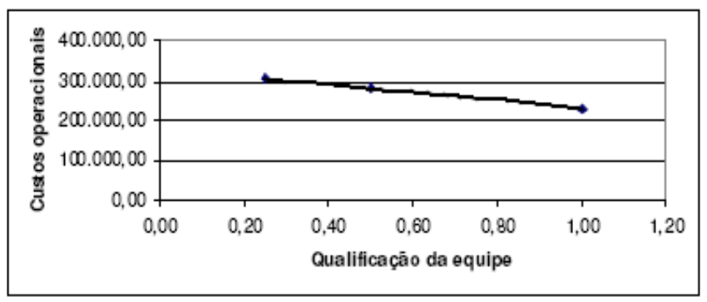
Fonte: os autores

Quadro 1 – Exemplo de Quadro
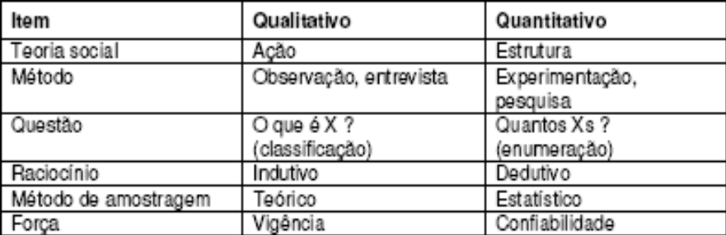
Fonte: (Adaptado de MAYS, 1996 apud GREENHALG, 1997).

Tabela 1 – Exemplo de Tabela
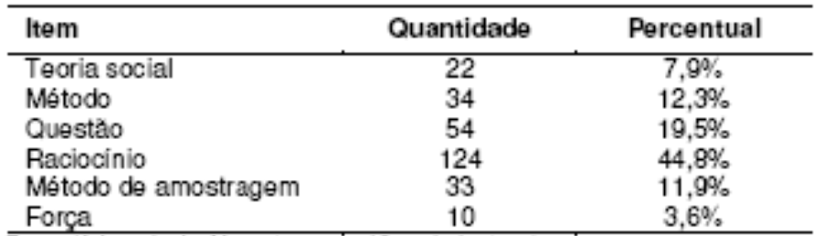
Fonte: (Adaptado de MAYS, 1996 apud GREENHALG, 1997).

Nas figuras, quadros e tabelas deve ser usado, preferencialmente, o mesmo tamanho de fonte do texto. No entanto, caso o haja muita informação, pode-se utilizar a fonte Arial, tamanho 10. O estilo utilizado no interior de Quadros e Tabelas deve ser o estilo normal, o qual pode ser editado (alinhamento, espaçamento, tipo de fonte) conforme a necessidade.

CITAÇÕES E FORMATAÇÃO DAS REFERÊNCIAS
Para citações, deverá ser utilizada a norma ABNT NBR 10520. Para as referências, a norma ABNT NBR 6023 deverá ser empregada. A norma que se padroniza a redação de artigos científicos é a ABNT NBR 6022. De acordo com Bruno (2007), citar a literatura é muito importante.
Reparem que a citação de autores ao longo do texto é feita em letras minúsculas, enquanto que a citação de autores entre parênteses, ao final do parágrafo, deve ser feita em letra maiúscula, conforme indicado no parágrafo a seguir. Na verdade, citar trechos de trabalhos de outros autores, sem referenciar adequadamente, pode ser considerado plágio (BELTRANO, 2002).
Para as referências, deve-se utilizar texto com fonte Arial, tamanho 10, espaçamento simples. As referências devem aparecer em ordem alfabética e não devem ser numeradas. Todas as referências citadas no texto, e apenas estas, devem ser incluídas ao final, na seção “Referências Bibliográficas”.
Os documentos da internet, artigos, sites ou qualquer outro, são apresentados na citação da mesma forma que um material impresso. A diferença é na referência, pois é nela que será identificado que é um material da internet.
Por exemplo, se o site tiver um autor deve-se colocar o nome do autor, se não tiver coloca-se o título do documento ou nome do site. Para os documentos eletrônicos que não possuem páginas colocar somente o ano de acesso ao documento.

CONCLUSÃO
Neste trabalho elementos essenciais para a apresentação de um trabalho nas normas da ABNT na disciplina de Trabalho de Conclusão de Curso – TCC do Curso Técnico em Informática do SENAI – Unidade Quatro Barras/PR foram documentados.
Espera-se que o presente modelo auxilie os alunos a formatar corretamente seus trabalhos acadêmicos, padronizando a estrutura dos diferentes artigos a serem apresentados para avaliação de competências adquiridas durante o decorrer do referido curso técnico.

REFERÊNCIAS BIBLIOGRÁFICAS
ASSOCIAÇÃO BRASILEIRA DE NORMAS TÉCNICAS. NBR 6022: informação e documentação: artigo em publicação periódica científica impressa: apresentação. Rio de Janeiro, 2003.
ASSOCIAÇÃO BRASILEIRA DE NORMAS TÉCNICAS. NBR 6023: informação e documentação: elaboração: referências. Rio de Janeiro, 2002.
ASSOCIAÇÃO BRASILEIRA DE NORMAS TÉCNICAS. NBR 6024: informação e documentação: numeração progressiva nas seções de um documento. Rio de Janeiro, 2003.
ASSOCIAÇÃO BRASILEIRA DE NORMAS TÉCNICAS. NBR 6028: resumos. Rio de Janeiro, 2003.
ASSOCIAÇÃO BRASILEIRA DE NORMAS TÉCNICAS. NBR 10520: informação e documentação: citação em documentos. Rio de Janeiro, 2002.
ASSOCIAÇÃO BRASILEIRA DE NORMAS TÉCNICAS. NBR 14724: informação e documentação: trabalhos acadêmicos: apresentação. Rio de Janeiro, 2002.
BRUNO, Ana C. M.. Modelo de formatação de artigos. Rio de Janeiro: SENAI-CETIQT. Coordenação de pós-graduação, pesquisa e extensão, 2007. Notas de aula.

ANEXO
Sugestão de temas para o desenvolvimento de sistemas do TCC:
  - Controle de estoque em empresas;
  - Controle de produtos em farmácias;
  - Sistema para posto de combustível;
  - Controle de produtos específicos em supermercados;
  - Módulo para controle de livros em bibliotecas;
  - Sistema para controle de Recursos Humanos;
  - Módulo específico para controle de uma vídeo locadora;
  - Sistema para controle de clientes em algum ramo empresarial;
  - Sistema de apoio escolar;
  - Módulo de um sistema financeiro em qualquer área.

